Отчёт по сжатой структуре LOUDS.

В рамках третьей лабораторной работы была реализована компактная структура данных LOADS (level-ordered unary degree sequences) на основе префиксного дерева. Это структура последовательности единично-закодированных узлов, сортированных по уровням. Каждый узел кодируется последовательностью битов: (Кол-во потомков узла + 0). Узлы без потомков, очевидно, будут 0. Также, добавляется мнимый корень, связанный с истинным корнем, для индексации. Когда все узлы будут проиндексированы, мы проходимся по уровням и собираем итоговый массив битов. Его называют LBS (LOUDS Bit String). После мы можем совершить над этой структурой несколько видов поиска: поиск первого потомка для i-того узла, поиск последнего потомка для i-того узла, количество потомков для i-того узла, поиск родителя для i-того узла.

Тестовые слова находятся в файле random_strings.txt, а время выполнения поисков записывается в LOADS_time.txt. Точные пояснения по коду приведены в комментариях.

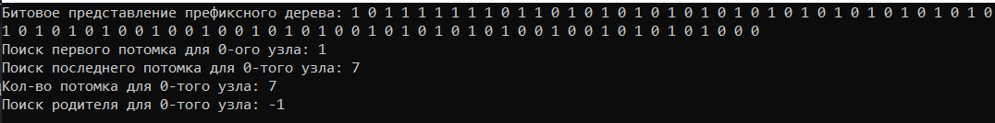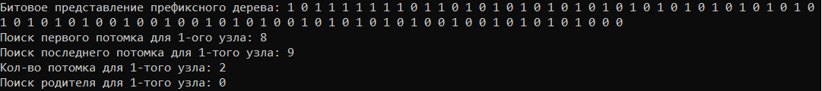Рисунок 1 - Результат работы программы.

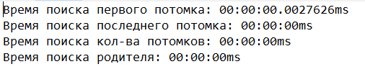

Рисунок 2 - Время поиска